SURAT KETERANGAN SELESAI MENELITI
Nomor: B- /In.38/FT/TL.00/ /2022

Yang bertanda tangan di bawah ini Dekan Fakultas Tarbiyah menerangkan bahwa :

Nama | :
NIM | :
Semester | : | VII (Tujuh)
Fakultas | : | Tarbiyah
Program Studi | : | Pendidikan Agama Islam (PAI)
Dosen Pembimbing | :

Telah melakukan penelitian dan memperoleh data yang diperlukan di lembaga kami, berkenaan dengan penyusunan Skripsi dengan Judul Penelitian “...........................”

Demikian surat keterangan ini kami buat, untuk digunakan sebagaimana mestinya.

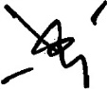
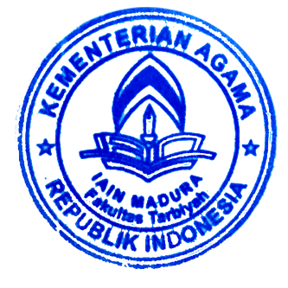
Pamekasan, .......................... 2022
Dekan

Siswanto

